콩가텍, 최신 인텔 코어 울트라 프로세서 탑재
COM 익스프레스 컴팩트 모듈 출시
- 에지 디바이스를 위한 차세대 AI 컴퓨팅
- “OEM 기업들은 모듈 교환을 통해 기존의 애플리케이션을 간단히 업그레이드하고 최첨단 AI 기술을 즉시 활용할 수 있을 것“

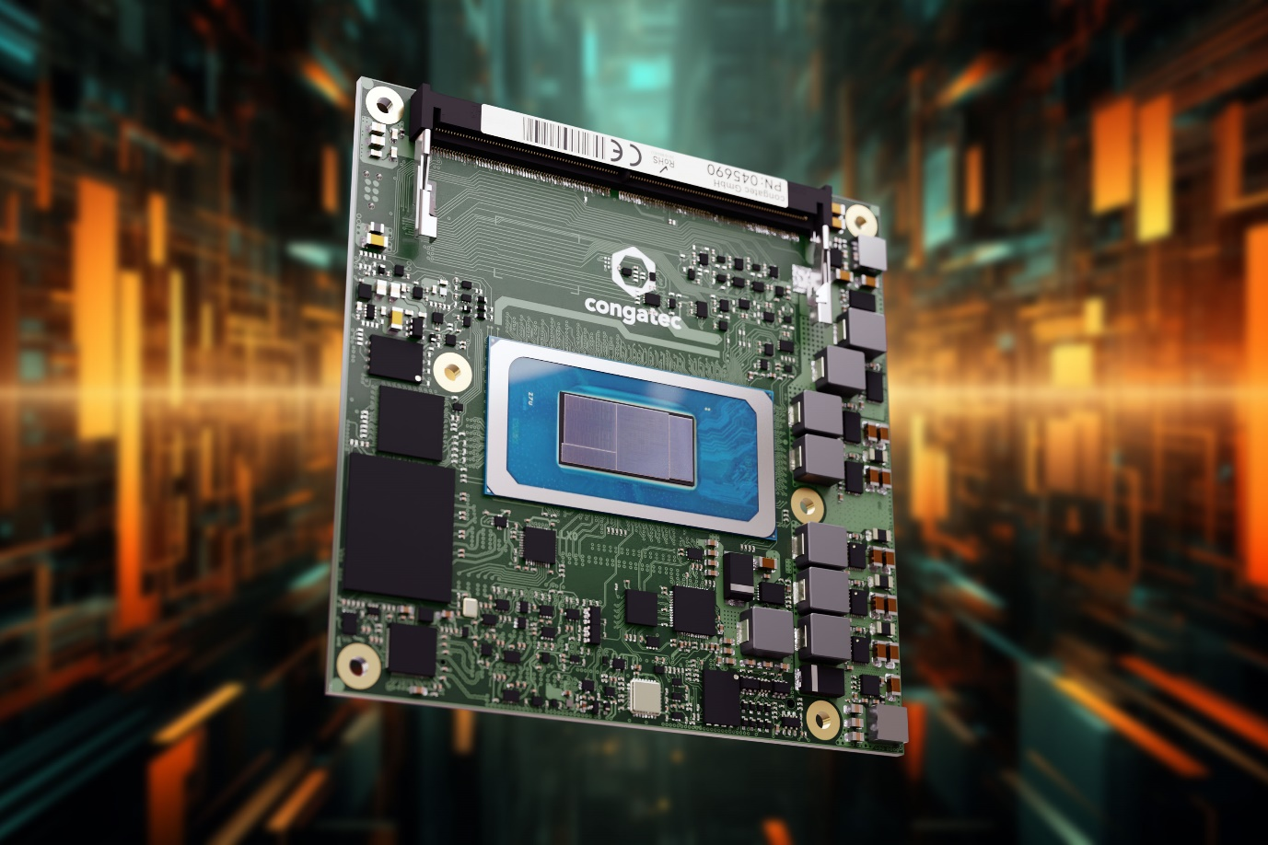

2023년 12월 20일 - 임베디드 및 에지 컴퓨팅 기술 분야 선도 기업 콩가텍(www.congatec.com)이 인텔 코어 울트라 프로세서가 탑재된 최신 COM 익스프레스 컴팩트 모듈 제품군을 출시한다고 밝혔다. CPU(중앙처리장치), GPU(그래픽처리장치), NPU(신경망처리장치) 등 이종 컴퓨팅 엔진의 차별화된 조합을 제공하는 이 최신 모듈은 요구조건이 까다로운 AI 워크로드를 에지에서 처리하기에 적합하다.

일반적 컴퓨팅을 위한 강력한 P 코어와 뛰어난 효율의 E 코어, 그래픽 집약적 작업을 위한 고성능 인텔 아크(Arc) GPU에 더해 통합 NPU인 인텔 AI 부스트가 내장되어 전체 컴퓨터 아키텍처에 고도의 신경망 처리 기능을 제공한다. 이 통합 NPU은 외장 가속기에 비해 낮은 시스템 복잡성과 적은 비용으로 고급 인공지능 워크로드의 고효율 통합을 가능하게 한다. 새롭게 출시된 최신 인텔 코어 울트라 프로세서 기반 컴퓨터 온 모듈은 자동 생성된 주요 데이터가 의료진을 지원하는 수술용 로봇, 의료 영상 및 진단 시스템에서 고성능의 실시간 컴퓨팅을 강력한 AI 기능과 통합하는데 있어 특히 유용하다. 또한, 품질 검사 시스템, 고정식 로봇 팔, 자율주행로봇(AMR), 무인운반차(AGV) 등 산업용 애플리케이션에도 적합하다.

팀 헨릭스(Tim Henrichs) 콩가텍 글로벌 마케팅 비즈니스 개발 부사장은 “새롭게 출시된 conga-TC700 COM 익스프레스 컴팩트 컴퓨터 온 모듈은 플러그앤 플레이(Plug-and-Play, PnP) 방식의 폼팩터로 애플리케이션-레디 AI 기능을 제공한다. 또한, 고객 솔루션 중심의 제품 및 서비스 생태계는 산업 공정 제어, 마이크로그리드 컨트롤러, 의료용 초음파 및 X-ray 진단기, 자동 체크아웃 단말기, 강력한 AMR 등에서 요구되는 강력한 AI 기능을 갖춘 최신 x86을 구현하기 위한 출시 시간을 단축해준다”며 “OEM 기업들은 모듈 교환을 통해 기존의 애플리케이션을 간단히 업그레이드할 수 있고 최첨단 AI 기술을 즉시 활용할 수 있다. x86 기반 시스템에 인공지능을 통합하는 것이 이보다 더 수월한 적은 없었다” 고 말했다.

인텔 코어 울트라 프로세서(코드명 메테오 레이크)가 탑재된 conga-TC700 COM 익스프레스 컴팩트 컴퓨터 온 모듈은 현존하는 x86 클라이언트 단일 칩 시스템(SoC) 중 전력 효율이 가장 높은 제품이다. 최대 6개의 P 코어, 8개의 E 코어와 2개의 저전력 E 코어가 최대 22 스레드를 지원해, 분산된 디바이스를 단일 플랫폼으로 통합하여 총소유비용을 최소화할 수 있다. 최대 8개의 Xe 코어와 최대 128개의 EU가 있는 SoC 통합형 인텔 아크 CPU는 최대 2x 8K 해상도의 놀라운 그래픽 처리와 초고속 GPGPU 기반 비전 데이터 처리(선처리)를 제공한다. 또한, NPU 인텔 AI 부스트가 내장되어 머신러닝 알고리즘과 AI 추론 실행의 효율이 탁월하다. 5600 MT/s의 인밴드 ECC(IBECC)가 포함된 최대 96 GB의 DDR SO-DIMM은 고도의 전력 효율로 높은 데이터 처리량과 낮은 지연 시간을 제공한다.

이 모듈은 고도의 효율을 자랑하는 Active 및 Passive냉각 솔루션과 즉시 사용 가능한 테스트용 캐리어 보드 등을 포함한 콩가텍의 OEM 솔루션에 특화된 고성능 생태계의 지원을 받는다. 고객은 에지 컴퓨팅 시나리오에서 가상 머신을 구축하고 워크로드 통합을 위해 리얼타임 시스템즈(Real-Time Systems)의 사전 검증된 실시간 하이퍼바이저 기술이 적용된 이 모듈을 주문할 수 있다. 이와 함께, 콩가텍의 임베디드 컴퓨터 기술을 간편하게 사용할 수 있도록 맞춤형 시스템 설계용 내충격 및 내진동 테스트, 온도 스크리닝, 고속 시그널 컴플라이언스 테스팅은 물론 디자인-인(Design-in) 서비스와 모든 필수 교육 세션을 추가 서비스 상품으로 제공해 콩가텍 생태계를 보완해준다.

신규 conga-TC700 COM 익스프레스 컴팩트 타입 6 모듈은 0 °C~60 °C의 온도 범위에서 운영이 가능하며 다음의 표준 구성으로 제공된다.

프로세서 | P 코어/  E 코어/ 스레드 수 | 최대 터보 주파수[GHz]  P 코어/  E 코어 | 기본 주파수 [GHz]  P 코어/  E 코어 | 인텔 스마트 캐시  [MB] | 그래픽 [실행 유닛] | CPU 기준 전력 [W]
Intel Core Ultra 7 155H 프로세서 | 6/10/22 | 4.8 / 3.8 | 1.4 / 0.9 | 24 | 128 | 28
Intel Core Ultra 7 155U 프로세서 | 2/10/14 | 4.8 / 3.8 | 1.7 / 1.2 | 12 | 64 | 15
Intel Core Ultra 5 125H 프로세서 | 4/10/18 | 4.5 / 3.6 | 1.7 / 1.2 | 18 | 112 | 28
Intel Core Ultra 5 125U 프로세서 | 2/10/14 | 4.3 / 3.6 | 1.3 / 0.8 | 12 | 64 | 15

최신 인텔 코어 울트라 프로세서를 기반으로 한 conga-TC700 COM 익스프레스 컴팩트 모듈과 혁신적인 인텔 코어 울트라 프로세서 플랫폼에 대한 자세한 정보는 콩가텍 홈페이지에서 확인할 수 있다.

* * *

콩가텍(congatec)에 대하여
독일 데겐도르프(Deggendorf)에 본사를 둔 콩가텍(congatec)은 2004년 설립돼 임베디드 및 에지 컴퓨팅 제품과 서비스에 주력하며 빠르게 성장하는 기술 선도 기업이다. 콩가텍의 고성능 컴퓨터 모듈은 산업자동화, 의료장비, 교통, 통신을 비롯해 여러 산업 분야에서 활용된다. 글로벌 리더로서 콩가텍은 벤처기업부터 글로벌 대기업까지 다양한 고객을 확보하고 있다. 콩가텍에 대한 자세한 정보는 웹사이트, 링크드인, 트위터, 유튜브, 페이스북, 인스타그램에서 확인 가능하다.

문의
홍보대행사 KPR | 박수진 | susan@kpr.co.kr | 3406-2265 | 010-9801-5077
 | 김재현 | jaehyeon@kpr.co.kr | 3406-2187 | 010-7129-8692

Intel, the Intel logo, and other Intel marks are trademarks of Intel Corporation or its subsidiaries.

